Sép **Du macroscopique au microscopique dans**

LC 9

**les synthèses organiques**

*Niveau : Lycée*

**Bibliographie :**

[1] André DURUPTHY, Thierry DULAURANS et al. Physique Chimie, Terminale S enseignement spéciﬁque.HachetteEducation,2012. ISBN :2011355745.

[2] J. Le Maréchal. R.Barbe. *La chimie expérimentale. Chimie organique et minérale.* Dunod. 2007

[3] *Epreuve orale de chimie.* Florence PORTEU DE BUCHERE

**Expériences :**

* Synthèse du nylon [2]p.119
* Substitution du terbutanol [3]p.317

**Prérequis :**

* Représentations des molécules : formules développées, semi-développées et tropologiques
* Nomenclature et groupes caractéristiques
* Équation de réaction
* Règles du duet et de l’octet et représentation de Lewis

Tout au long de la leçon, il est ultra important de noter tous les doublets non liants

La notion de lacune électronique est entrée dans le nouveau programme de première spécialité PC

Ne jamais parler de « nucléophilie » ou « électrophilie », notion hors programme TS (mais pas STL)

**Introduction :**

Lors de certaines réactions de chimie organique qu’on a déjà rencontrées, on constate un changement d’état entre les réactifs et les produits : c’est le cas par exemple de la synthèse de l’indigo. On constate qu’il y a un changement d’aspect. Il peut également y avoir un changement d’odeur (dans le cas d’estérification) ou plus simplement un changement de couleur :

Changement de couleur en fonction du pH de la solution :

Partir d’eau dans laquelle on a placée de la phénolphtaléine

Ajouter peu à peu de la soude (base) pas super rapidement et observer le changement de couleur

<https://youtu.be/XbNAcPLjzQ0?t=10>

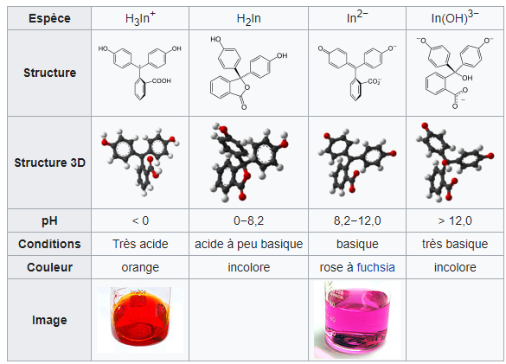

Lors de cette expérience, on observe un changement de couleur de la phénolphtaléine (on observe un effet macroscopique à une modification microscopique de la molécule).

L’objectif de cette leçon va être d’expliquer pourquoi on observe ce changement de couleur et plus généralement comment peut-on expliquer une équation de réaction chimique (vision macroscopique) à partir d’éléments microscopiques.

1. **Transformations en chimie organique : aspects macroscopiques**
2. **Modifications de la chaine carbonée**

Synthèse du nylon 6-6 :[2]p.119 (Diapo)

En préparation, préparer les deux solutions

Ajout de la phénolphtaléine au dernier moment dans la solution aqueuse

Étirer le fil de nylon autour d’une baguette de verre

<https://www.youtube.com/watch?v=yFEHKRdXb9Y>

Par le biais de cette expérience, on se rend compte que l’on peut augmenter la taille des molécules en ajoutant des carbones sur le squelette carboné de la molécule.

Allongement de la chaine carbonée : [1]p.286

**Alkylation :** réaction entre un alcane et un alcène

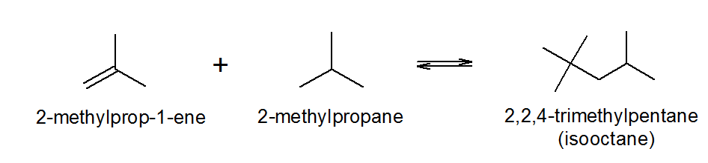

Utilisation en pétrochimie car il y a une variation de l’indice d’octane au cours de la réaction.

**Polymérisation :** réaction entre monomères pour former un polymère (ensemble de macromolécules : molécules à longue chaine carbonée).

(Diapo) Synthèse de polymérisation

Utilisation dans l’industrie : polyéthylène à la base de nombreuse matières plastiques et le nylon utilisé comme fibre textile.

**Transition : tout comme on peut allonger des chaines carbonées, on peut également les réduire**

Raccourcissement de la chaine carbonée : [1]p.286

**Craquage :** fragmentation de molécules d’hydrocarbures (pétrochimie)

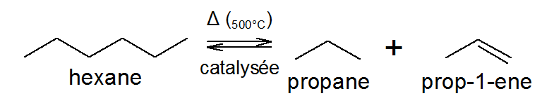

*Cette réaction doit être catalysée*

**Vapocraquage :** craquage en présence de vapeurs d’eau

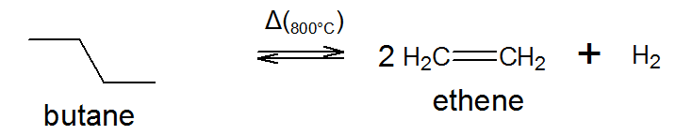

*Le vapocraquage évite de faire des réactions parasites (comme des aromatisations, ou des Diels-Alder (réactions entre un diène et un alcène qui entraine la formation de cyclohexène).*

(Diapo) Modification de la structure

Reformage : à haute température / haute pression et souvent catalysée

Reformage du méthane : au-delà de 640°C

* Isomérisation, cyclisation

1. **Modification de groupes caractéristiques**

Les réactions chimiques permettent de modifier la longueur d’une chaine carbonée (raccourcissement et allongement) mais on peut aussi modifier les groupes caractéristiques d’une molécule.

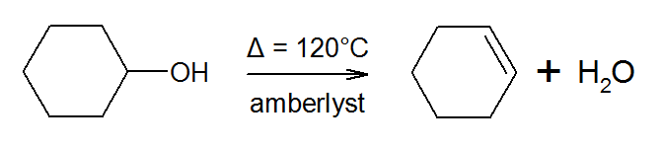

Il s’agit de la déshydratation d’un alcool par un acide.

**Transition : Beaucoup de réactions chimiques se ressemblent et pour se comprendre, les chimistes utilisent des classes de réaction souvent rencontrées. Nous allons en détailler trois.**

1. **Trois classes de réaction utilisées en chimie organique**

Réactions de substitution

[1]p.287 : Dans une réaction de *substitution*,un atome (ou un groupe d’atomes) est remplacé par un autre atome (ou groupe d’atomes).

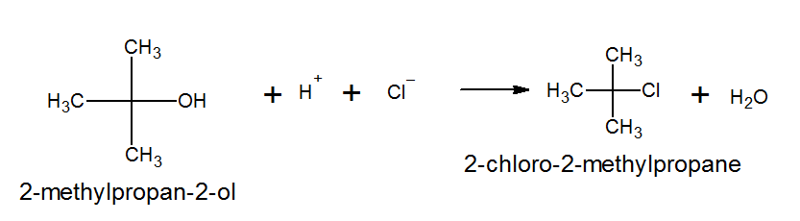

On a une substitution du groupe hydroxyle par un groupe chloro.

Réactions d’addition :

*Addition : alcène sur dibrome*

[1]p.187 : Dans une réaction *d’addition*, des atomes, ou groupe d’atomes sont ajoutés aux atomes d’une liaison simple.

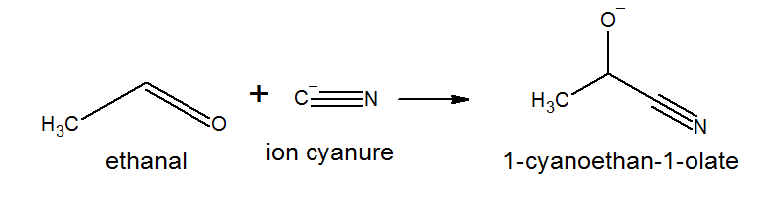

Réaction d’élimination :

[1]p.187 : Dans une réaction *d’élimination,* des atomes ou groupes d’atomes, portés par des atomes adjacents, sont éliminés pour former une liaison multiple

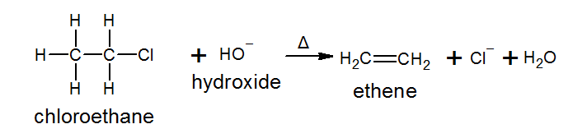

**Transition : D’un point de vue macroscopique, on voit que la réaction bilan nous permet de savoir et d’identifier ce qui s’est passé au cours de la réaction. Cependant, connaissant les réactifs, comment en tant que chimiste nous pouvons savoir quel(s) produit(s) va (ou vont) se produire(nt) ?**

**Les chimistes recherchent à prévoir théoriquement les produits formables pour éviter tous risques au niveau de la sécurité.**

**Nous allons développer dans la suite une méthode permettant de prévoir quel(s) produit(s) va (ou vont) se produire(nt).**

1. **Échelle microscopique : la liaison polarisée**
2. **Électronégativité et liaison polarisée**

[1]p.306 L’*électronégativité* est une grandeur relative qui traduit l’aptitude d’un atome à attirer à lui le doublet d’électrons qui l’associe à un autre atome par une liaison covalente.

Autrement dit, l’électronégativité est la capacité d’un atome à attirer les électrons d’une liaison vers lui.

Elle est notée χ et est sans unité.

(Ptable) Montrer l’évolution de l’électronégativité dans la classification périodique et faire le lien avec la configuration électronique stable des gaz rares.

*Il existe plusieurs échelles d’électronégativité*

*Pauling : échelle relative : ${\left|χ\left(A\right)-χ\left(B\right)\right|}^{2} = k'(D_\{AB\} - \sqrt{D_{AA}D_{AB})}$*

*L’énergie de liaison $D_{AB}$ est l’énergie à fournir dans le vide pour passer de ${AB}_{(g)} → A_{(g)}+ B_{(g)}$*

*Physicien et chimiste américain (1901-1994), prix Nobel (1954) pour travaux sur liaison chimique*

*Mulliken : $χ_{M}=k\frac{EI+AE}{2}$*

*Où EI est l’énergie d’ionisation : énergie à fournir pour faire $X_{\left(g\right)}→X_{\left(g\right)}^{+}+e^{-}$ dans le vide*

*Et AE est l’attachement électronique : énergie à fournir pour faire $X_{\left(g\right)}^{-}→X_{\left(g\right)}+e^{-}$ dans le vide*

*D’autres échelles : celles de Allred et Rochow : $χ∝Z_{eff}\frac{e^{2}}{r_{cov}^{2}}$ et celle de Paar*

Polarisation d’une liaison :

Molécule de dihydrogène : la symétrie de la molécule implique que le doublet électronique est réparti équitablement. Dans ce cas, la liaison est dite *non polarisée.*

Molécule de chlorure d’hydrogène HCl. L’électronégativité du chlore est bien plus importante que celle de l’hydrogène. Les électrons sont donc attirés par le chlore qui portera une charge partielle négative $δ^{-}$ et l’hydrogène portera une charge partielle positive $δ^{+}$.

*Faire les schémas au tableau.*

Dans ce cas, la molécule est dite *polarisée.* Plus la différence d’électronégativité entre les deux atomes d’une liaison est grande plus la liaison sera polarisée (et tend vers une liaison ionique).

Par convention, on peut considérer que la liaison C-H est non polarisée.

1. **Exemples de sites donneurs et accepteurs d’électrons**

Dans une molécule, un atome porteur d’un doublet électronique non liant ou chargé (même partiellement) négativement est un *site donneur d’électrons.*

Prendre l’exemple de la molécule d’eau.

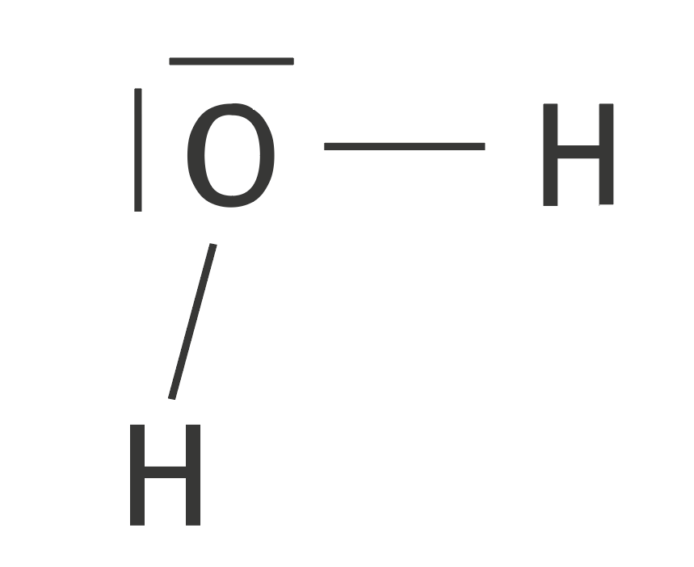Les H portent une charge partielle positive $δ^{+}$ et l’oxygène porte une charge $2δ^{-}$.

Dans une molécule, un atome porteur d’une charge électrique positive (même partielle) ou une lacune électronique est un *site d’accepteur d’électrons.*

Prendre l’exemple du 2-chloro-2-methylpropane : le carbone porte une charge $δ^{+}$ et le chlore porte une charge $δ^{-}$.

**Transition : Comment à partir des charges partielles positives et négatives repérées dans les molécules, pouvons-nous comprendre la formation de tels ou tels produits ?**

1. **Mécanismes réactionnels**

Pour expliquer ce qu’est un mécanisme réactionnel, nous allons étudier la réaction entre le 2-méthylpropan-2-ol et l’acide chlorhydrique.

Au tableau repérer les sites accepteur et donneur de doublets :

Oxygène de l’alcool est donneur donc le carbone est accepteur

Le chlore est donneur donc l’hydrogène est accepteur

Le *mécanisme réactionnel* correspond à l’ensemble des équations régissant les processus ou actes élémentaires (réaction pour laquelle l’équation bilan traduit la réalité microscopique).

Les réactions chimiques sont dues à un réarrangement des électrons dans les molécules. On va donc développer un formalisme mettant en évidence ces déplacements : méthode de la flèche courbe. Une flèche représente le mouvement d’un doublet d’électrons (liants ou non liants) d’un site donneur vers un site accepteur.

Écrire le vrai mécanisme réactionnel au tableau

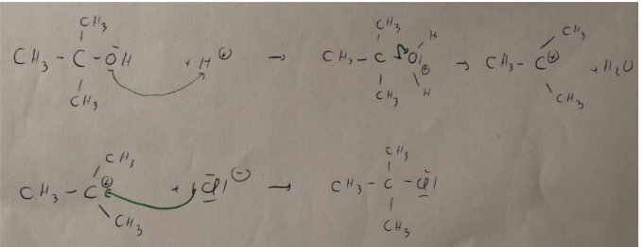

Ce mécanisme prévoit que le produit sera du 2-chloro-2-methylpropane.

Substitution nucléophile : [3]p.317 (Diapo)

En préparation, la synthèse aura été faite et la séparation liquide-liquide également (phase organique placée dans un erlenmeyer.

Ajout d’hydrogénocarbonate pour virer l’excédent de proton de la phase orga (ajout dans un erlenmeyer car dégagement gazeux)

Lavage par ajout d’eau

Séchage par sulfate de magnésium

Filtration pour récupérer uniquement le filtrat (peser le récipient – pour le rendement)

Caractérisation :

Mesure de l’indice de réfraction

Ajout de nitrate d’argent dans la phase organique qui ne contient normalement plus d’acide

Calcul du rendement :

|  |  |  |  |  |
| --- | --- | --- | --- | --- |
| C4H10O(aq) | HCl(aq) |  | C4H9Cl(aq) | H2O |
| 0,1 mol | 0,8 mol |  | 0 | 0 |
| 0 | 0,7 mol |  | 0,1 mol | excès |

$$η= \frac{{n_{RCl}}^{exp}}{{n_{ROH}}^{exp}} = \frac{m_{RCl}}{M_{RCl}} ×\frac{M_{OH}}{ρ_{OH} × V_{OH}}$$

**Conclusion : Nous avons au cours de cette leçon, comment passer d’une description macroscopique (par le biais d’une équation chimique) à une description microscopique (mécanisme réactionnel). Cependant, nous pouvons nous poser la question de comment on vérifie expérimentalement un choix de mécanisme. Dans le cas où les produits formés sont différents, on peut utiliser des techniques spectroscopiques pour caractériser celui-ci (c’est le cas du paracétamol : on peut obtenir soit un amide ou un ester). Dans le cas où deux mécanismes différents conduisent au même produit, on peut suivre l’évolution de la réaction par des méthodes spectroscopiques également ou par marquage (deutérium, c’est le cas de la substitution présentée).**

**Pour revenir au problème déclenchant du changement de couleur de la phénolphtaléine, on constate que la forme acide ne présente aucune double liaisons conjuguées contrairement a la forme basique. Ceci est dû à la réaction de la molécule avec un proton. (Diapo)**

On met une slide supplémentaire avec le mécanisme du nylon (s’il y a le temps)

Indice d’octane :

Caractérise la résistance à l’autoallumage d’un carburant

L’indice d’octane augmente de gauche à droite dans l’ordre :

Alcanes lin à chaine longue < Alcanes lin à chaine longue < Alcènes et cycloalcanes < Alcanes ramifiés (100) < Hydrocarbures aromatiques (120)

L’essence (IO = 80) : 20 à 30 % d’alcanes linéaires, 5% de cycloalcanes, 30 à 40 % d’alcènes et 30 à 45% d’hydrocarbures aromatiques.

Réaction de Diels-Alder :

